
 Journées Européennes 2026 « Patrimoine en péril :
raviver, résister, réimaginer »
DIMANCHE 20 SEPTEMBRE 2026
LA GRANGE CHÂTEAU LESCOMBES 198, avenue du Taillan-Médoc Eysines
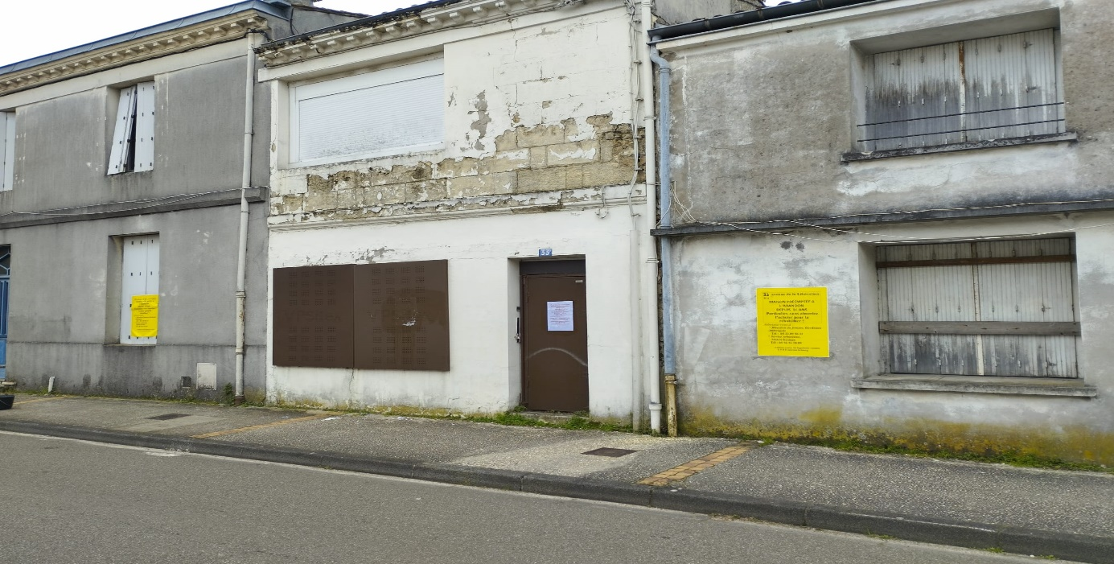 Maisons abandonnées dans le bourg d’Eysines av de la Libération
14h 30 : Projection vidéo/débat : 20 mn : « L’insoutenable abandon des maisons dans notre bourg d’Eysines ». 15h 15 : Projection vidéo /débat : 10 mn « Puits à eau dans le bourg d’Eysines » Environnement et Patrimoine du Bourg d’Eysines Association 13 rue Raoul Déjean 33320 Eysines

